球磨机配件
常用别名：隔仓板，出料篦板，磨头衬板，筒体衬板，梯形衬板，环沟衬板，沟槽衬板，球磨机衬板，耐磨衬板，磨煤机衬板
主要材质：锰钢（16Mn，65Mn等），高锰钢，锰铬合金（Mn13，Mn13Cr2等），高铬（Cr13，Cr23，Cr26等）
铸造工艺：V法，消失模，水玻璃砂型铸造
适用物料：石英石、金矿石、铁矿石、水泥熟料、铜矿石、磁黄铁矿、建筑垃圾、水泥熟料、玻璃等。
应用范围：水泥，硅酸盐制品，新型建筑材料、耐火材料、化肥、黑色与有色金属选矿以及玻璃陶瓷等生产行业。

产品介绍：
球磨机是物料被破碎之后，再进行粉碎的关键设备。它广泛应用于水泥，硅酸盐制品，新型建筑材料、耐火材料、化肥、黑与有色金属选矿以及玻璃陶瓷等生产行业，对各种矿石和其它可磨性物料进行干式或湿式粉磨。
球磨机衬板一般按其使用部位分为：筒体衬板、磨头衬板、隔仓板、出磨篦板、人孔衬板及特殊衬板五类。特殊衬板指具有特殊功能作用的构件如挡料圈、环等，尽管它早已不是传统意义上的防护性部件，但习惯上我们还是将其称之为衬板，而划入特殊衬板一类。
改性高锰钢衬板
金阳石专有强韧性高锰钢衬板的化学成分、组织性能,以及强韧性高锰钢衬板的生产及水韧处理工艺,工业试验表明,强韧性高锰钢衬板的耐磨性是原来的1.5倍
高铬铸铁衬板
高铬白口铸铁，因其具有良好的耐磨性和一定的韧性，成为制造衬板的良好材料。对于高铬铸铁的研究，一方面集中于以微量元素替代高铬铸铁中的贵金属元素，结合变质处理，获得新型高铬铸铁衬板的冲击韧度和抗冲击磨损性能明显提高，寿命达到高锰钢衬板3倍以上
耐磨合金钢衬板
针对改性高锰钢和高铬铸铁中合金元素含量高，价格昂贵，且生产中容易出现裂纹，湖北金阳石从组织和性能的角度考虑开展了新型中、 高碳合金钢的研究，研究方向集中于两个方面： 一是向中、高碳钢中加入合 金元素，如 Si、Mn、Cr、Mo、Ni、Cu，或 者 添 加 少 量 的 B、Ti、V、Re 等[12-18]，以 达 到 细化晶粒，固溶强化、提高淬透性和变质处理等目的，进而提高综合力学性能，装机考核结果比高锰钢衬板提高 1～3 倍
那么在生产实践中，具体选用何种材质，何种结构的衬板，则要应时应地根据具体的工况条件合理的选配。湖北金阳石新型耐磨材料科技有限公司是专业生产优质球磨机衬板厂家，公司生产的球磨机衬板采用高锰钢、高铬铸铁、耐磨合金钢等材质铸造而成，球磨机衬板比其他材质更耐磨、使用寿命更长！

性能特点：

质量更好
高耐磨、耐冲击，在工作中能长期保持衬板的表面形状
寿命更长
经先进的双介质淬火工艺处理，使该衬板具有良好的耐磨性能

性价比高
较高的性价比，能适应矿山湿磨、干磨、混合磨等。

应用广泛
广泛应用于水泥，硅酸盐制品，新型建筑材料、耐火材料、化肥、黑色与有色金属选矿以及玻璃陶瓷等生产行业进行干式或湿式粉磨。

技术参数：
规格型号 | 筒体转速  （r/min） | 装球量  (t) | 进料粒度  (mm) | 出料粒度  (mm) | 产量  (t/h) | 电机功率  (kw) | 总重量  (t)
Ф900×1800 | 36-38 | 1.5 | ≤20 | 0.075-0.89 | 0.65-2 | 18.5 | 5.5
Ф900×3000 | 36 | 2.7 | ≤20 | 0.075-0.89 | 1.1-3.5 | 22 | 6.7
Ф1200×2400 | 36 | 3 | ≤25 | 0.075-0.6 | 1.5-4.8 | 30 | 12
Ф1200×3000 | 36 | 3.5 | ≤25 | 0.074-0.4 | 1.6-5 | 37 | 12.8
Ф1200×4500 | 32.4 | 5 | ≤25 | 0.074-0.4 | 1.6-5.8 | 55 | 13.8
Ф1500×3000 | 29.7 | 7.5 | ≤25 | 0.074-0.4 | 2-5 | 75 | 16.8
Ф1500×4500 | 27 | 11 | ≤25 | 0.074-0.4 | 3-6 | 110 | 21
Ф1500×5700 | 28 | 12 | ≤25 | 0.074-0.4 | 3.5-6 | 130 | 25.8
Ф1830×3000 | 25.4 | 11 | ≤25 | 0.074-0.4 | 4-10 | 130 | 29
Ф1830×4500 | 25.4 | 15 | ≤25 | 0.074-0.4 | 4.5-12 | 155 | 35.5
Ф1830×6400 | 24.1 | 21 | ≤25 | 0.074-0.4 | 6.5-15 | 210 | 43
Ф1830×7000 | 24.1 | 23 | ≤25 | 0.074-0.4 | 7.5-17 | 245 | 43.8
Ф2100×3000 | 23.7 | 15 | ≤25 | 0.074-0.4 | 6.5-36 | 155 | 34.8
Ф2100×4500 | 23.7 | 24 | ≤25 | 0.074-0.4 | 8-43 | 245 | 38
Ф2100×7000 | 23.7 | 26 | ≤25 | 0.074-0.4 | 8-48 | 280 | 56.6
Ф2200×4500 | 21.5 | 27 | ≤25 | 0.074-0.4 | 9-45 | 280 | 51.8
Ф2200×6500 | 21.7 | 35 | ≤25 | 0.074-0.4 | 14-26 | 380 | 60
Ф2200×7000 | 21.7 | 35 | ≤25 | 0.074-0.4 | 15-28 | 380 | 62
Ф2200×7500 | 21.7 | 35 | ≤25 | 0.074-0.4 | 15-30 | 380 | 64.8
Ф2400×3000 | 21 | 23 | ≤25 | 0.074-0.4 | 7-50 | 245 | 54
Ф2400×4500 | 21 | 30 | ≤25 | 0.074-0.4 | 8.5-60 | 320 | 65
Ф2700×4000 | 20.7 | 40 | ≤25 | 0.074-0.4 | 12-80 | 380 | 94
Ф2700×4500 | 20.7 | 48 | ≤25 | 0.074-0.4 | 12-90 | 480 | 102
Ф3200×4500 | 18 | 65 | ≤25 | 0.074-0.4 | 按工艺条件定 | 800 | 137
Ф3600×4500 | 17 | 90 | ≤25 | 0.074-0.4 | 按工艺条件定 | 850 | 158
Ф3600×6000 | 17 | 110 | ≤25 | 0.074-0.4 | 按工艺条件定 | 1250 | 175
Ф3600×8500 | 18 | 131 | ≤25 | 0.074-0.4 | 45.8-256 | 1800 | 252
Ф4000×5000 | 16.9 | 121 | ≤25 | 0.074-0.4 | 45-208 | 1500 | 203
Ф4000×6000 | 16.9 | 146 | ≤25 | 0.074-0.4 | 65-248 | 1600 | 218
Ф4000×6700 | 16.9 | 149 | ≤25 | 0.074-0.4 | 45-252 | 1800 | 238
Ф4500×6400 | 15.6 | 172 | ≤25 | 0.074-0.4 | 54-306 | 2000 | 280
Ф5030×6400 | 14.4 | 216 | ≤25 | 0.074-0.4 | 68-386 | 2500 | 320
Ф5030×8300 | 14.4 | 266 | ≤25 | 0.074-0.4 | 88-500 | 3300 | 403
Ф5500×8500 | 13.8 | 338 | ≤25 | 0.074-0.4 | 108-615 | 4500 | 525

这里只罗列了球磨机配件部分型号，由于产品性能在不断改进中，产品参数如有更改，恕不另行通知，如果您需要做进一步了解，请在线咨询客服或请来我厂参观考察！

企业实力：
公司拥有2条砂型生产线，1条V法铸造生产线、2条精密铸造生产线、1条消失模生产线、1个机加工车间；2台5T中频电炉、3台3T中频电炉、3台1T中频电炉，最大能做10吨的铸件，年生产能力15000吨以上，打造中南地区最大的耐磨材料生产基地。
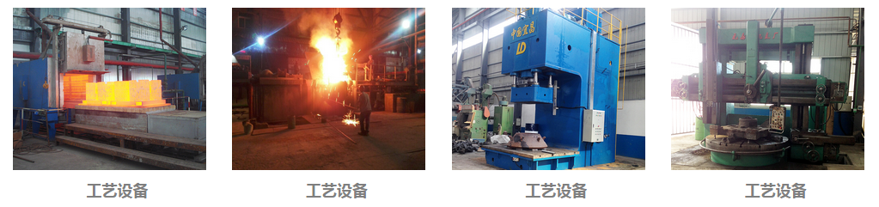
国际合作：
与国际对话，建跨国集团，公司具有独立的进出口贸易经营资质，长期与海外各国的交流和合作，不但使公司产品保持较高的水平，而且赢得了广泛的国际市场，产品远销俄罗斯，哈萨克斯坦，土耳其，沙特，南非，越南，印度，美国，澳大利亚等30个国家和地区。
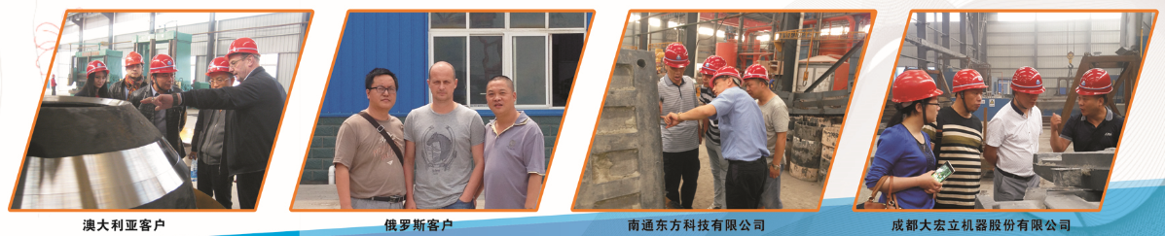
特别提醒：
湖北金阳石新型耐磨材料科技有限公司是专业耐磨铸件铸造厂家，主营高锰钢、高低铬、耐磨合金钢铸件，常年提供其他厂家的备品备件加工业务，不管是哪个厂家的什么型号的耐磨铸件，只要你能提供图纸、样品或模具，我们都能生产！联系电话：电话：+86-0717-3286139，13477859260 邮箱:vip@jinyangshi.com

